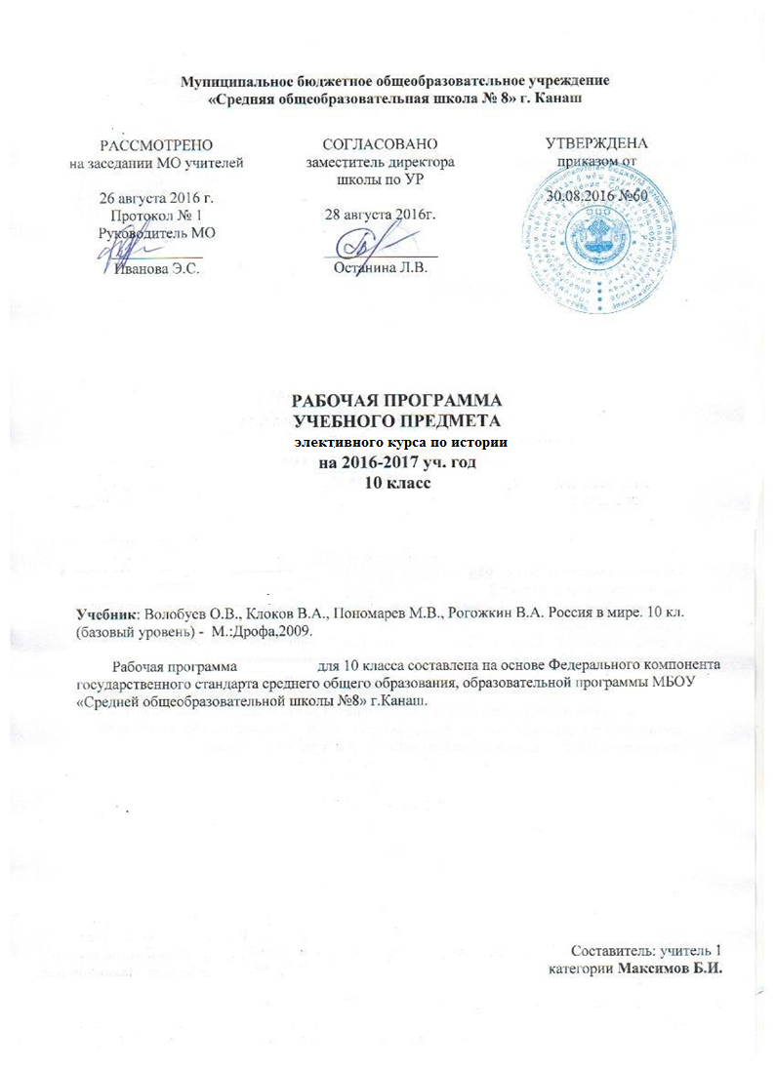
Рабочая программа
«Актуальные проблемы истории России».

Данный курс предназначен в первую очередь учащимся 10—11 классов, которые решили сдавать Историю России через систему Единого государственного экзамена. Курс содержит основы теоретических знаний по курсу История России, отражает актуальные проблемы истории России, познавательные и тестовые задания, которые направлены на формирование умений и навыков определения признаков понятий, установления соответствия, умения давать сущностную характеристику, определения верности суждения, сопоставления двух суждений.
По завершении элективного курса «Актуальные проблемы истории России» учащийся должен знать:
основные понятия и термины, используемые в исторической науке;
основные этапы и особенности исторического процесса в России;
содержание и специфику экономической, социально-политической и духовной жизни России в различные периоды её истории;
основные хронологические рубежи, календарные даты истории России.
После изучения курса учащийся должен уметь:
применять к анализу событий и явлений прошлого приёмы сравнительно-исторического анализа, системного подхода,
сознательно определять своё отношение к историческим явлениям, актуальным проблемам истории и современного мира;
осмысленно и свободно оперировать общими и частными понятиями и терминами в устной и письменной речи, применять их в решении творчески-поисковых задач;
теоретически осмысливать и обобщать исторический материал;
совершенствовать умения самостоятельно получать, анализировать, систематизировать, творчески перерабатывать историческую информацию;
классифицировать события, понятия, явления, даты, персоналии, работать с картографическими источниками, генеалогическими таблицами и др.
решать проблемные задачи и тестовые задания разной степени сложности.
Использовать приобретенные знания и умения в практической деятельности и повседневной жизни:
для определения собственной позиции по отношению к явлениям современной жизни, исходя из их исторической обусловленности;
критического восприятия получаемой извне социальной информации;
соотнесения своих действий и поступков окружающих с исторически возникшими формами социального поведения;
осознания себя как представителя исторически сложившегося гражданского, этнокультурного, конфессионального сообщества, гражданина России

СОДЕРЖАНИЕ ПРОГРАММЫ
Тема 1. «Откуда есть пошла Русская земля…»
Версии происхождения славян. Характерные особенности жизни, быта и ментальности праславян. Норманнская теория и ее современная трактовка. Версии происхождения термина «Русь». Дохристианские славянские верования. Заповеди язычества. Легендарный период. Первые князья: кто они? Становление и характер древнерусского государства. Первая религиозная реформа: «за» и «против». Истоки княжеских усобиц. Характерные особенности культуры Киевской Руси. Древняя Русь в системе международных отношений.
Тема 2. «Раздрася вся русская земля» (Русские земли в условиях феодальной раздробленности»)
Историки о причинах усиления независимости отдельных княжеств. Удивительные судьбы: Я. Мудрый, Ю. Долгорукий, А. Боголюбский, В. Мономах. Феодальная раздробленность: «за» и «против». Особенности княжеств и земель в период раздробленности.
«Незваный гость хуже татарина». Ранняя история монголов. Проблема складывания монгольского государства. Личность Чингисхана. Причины побед монгольского войска. Историки о последствиях монгольского ига. «Меч на Западе, мир – на Востоке» - стратегия выживания Александра Невского. Судьбоносный выбор Невского: «за» и «против».
«Чтобы свеча не погасла» - проблема влияния ига на культуру и менталитет русских людей.
Тема 3. «Первое известье о Москве» (проблемы складывания Московского царства)
Историки о причинах возвышения Москвы. Нравственный и политический аспекты в оценке деятельности Ивана Калиты. Современная историческая наука о роли и значении Куликовской битве. Феодальная война 2-й четверти XV века и ее последствия.
Присоединение Новгорода: «за» и «против». Иван III – «разумный самодержец»? «Стояние на Угре: стратегический расчет или малодушие?
Особенности формирования русского централизованного государства. Московская Русь и европейская цивилизация.
«Москва - Третий Рим, и четвертому не бывать» - прообраз национальной идеологии.
Тема 4. «Русь – корабль, перед ней океан…» (Московское царство – сословно-представительная монархия (1480-1700)»
Споры историков об оценке личности Ивана Грозного. Реформы и контрреформы Ивана Грозного. Опричнина в оценке историков. Режим деспотического самодержавия его последствия для последующей истории.
Смута как кризис московской государственности. Независимое расследование гибели царевича Дмитрия. Удивительные судьбы: Б. Годунов, И. Сусанин, Гермоген, Кузьма Минин-Сухорук, Д. Пожарский.
Установление крепостного права в России: причины, сущность, последствия. Восстание С. Разина: благо или зло.
Проблема раскол русской церкви. Удивительные судьбы: Аввакум, Никон. Старообрядчество и его традиции.
Духовная, повседневная жизнь и мироощущение людей в Московском государстве. Проблема дифференциация, Вестернизация в культурной жизни.
Тема 5. «Россию поднял на дыбы…» (Россия императорская, евразийская, Петербургская (1700-1861)
Проблема модернизации России при Петре Первом. Становление абсолютной монархии, и ее особенности. Вестернизация России: благо или зло? Историки о правлении Петра Первого.
Судьба Петровских реформ в период дворцовых переворотов. Кондиции – попытка создания представительной монархии? Противоречивость политики «просвещенного абсолютизма» Екатерины Великой.
«Благородный рыцарь на троне» - противоречивый император Павел Первый.
«Властитель слабый и лукавый… «(или почему не пошла «перестройка» у Александра I»).
«Дон-Кихот самодержавия» или реакционер на троне (споры о личности Николая I).
Тема 6. «Модернизация Российской империи (1861-1917 гг.)»
Историки о предпосылках крестьянской реформы. Модернизация Российской империи: цели, задачи, проблемы, противоречия. Личность и трагедия царя-освободителя.
Какая Россия нужна россиянам: общественное движение в пореформенный период. Удивительные судьбы: А. Желябов, С. Перовская, К. Победоносцев. Философское и социальное наследие Герцена. Сложность и противоречивость мировоззренческой программы Герцена. Дискуссия в историографии о типологии общественно-политической программы Чернышевского. Нечаев и его роль в революционном движении.
Теоретики народнической доктрины.
Переломный характер 60-70-х годов. Тенденции в развитии землевладения и землепользования. Сельская община в пореформенную эпоху. Дискуссии в исторической литературе о характере крестьянской общины. Факторы, сдерживающие капиталистическую модернизацию пореформенной деревни.
Источники и историография внутренней политики правительства 80-90-х годов. Предпосылки перехода к политике “консервативной модернизации”. Личность Александра III. Реформы и контрреформы.
Истоки и сущность «золотого века» русской культуры.
Тема 7. «Крушение императорской Россия. Россия современная »
Штрихи к социальному портрету России: кто и почему шел в революцию. Путь России и советский проект: от февраля до октября 1917 г.
Демократия и диктатура пролетариата: споры продолжаются.
«Проект Ленина» - путь к обрыву или к спасению?
Траектории советской культуры.
Советский строй: тип общества и тип государства.
Суть модернизации 30-х годов. Современный взгляд на советский тоталитаризм.
Духовная жизнь и ментальность советского человека: какой социализм построили в СССР.
СССР в системе международных отношений: историография обстановки накануне войны.
Разрушение образа Великой Отечественной войны как операции холодной войны против СССР.
Приоритеты социально-экономического развития СССР после смерти Сталина. Попытки модернизации советского общества: «за» и «против».
Современная историческая мысль о сущности и последствиях «перестройки».
Современная Россия: проблемы и перспективы развития.

ТЕМАТИЧЕСКИЙ ПЛАН

№ | Содержание обучения. Разделы, темы | Количество  часов
1 | Тема 1. «Откуда есть пошла Русская земля» | 4 часа
2 | Тема 2. «Раздрася вся русская земля» (Русские земли в условиях феодальной раздробленности») | 4 часа
3 | Тема 3. «Первое известье о Москве» (проблемы складывания Московского царства) | 5 часов
4 | Тема 4. «Русь – корабль, перед ней океан…» (Московское царство – сословно-представительная монархия (1480-1700)» | 5 часов
5 | Тема 5. «Россию поднял на дыбы…» (Россия императорская, евразийская, Петербургская (1700-1861) | 5 часов
6 | Тема 6. «Модернизация Российской империи (1861-1917 гг.)» | 5 часов
7 | Тема 7. Крушение императорской Россия. Россия современная » | 6 часов
ИТОГО: |  | 34 часа

